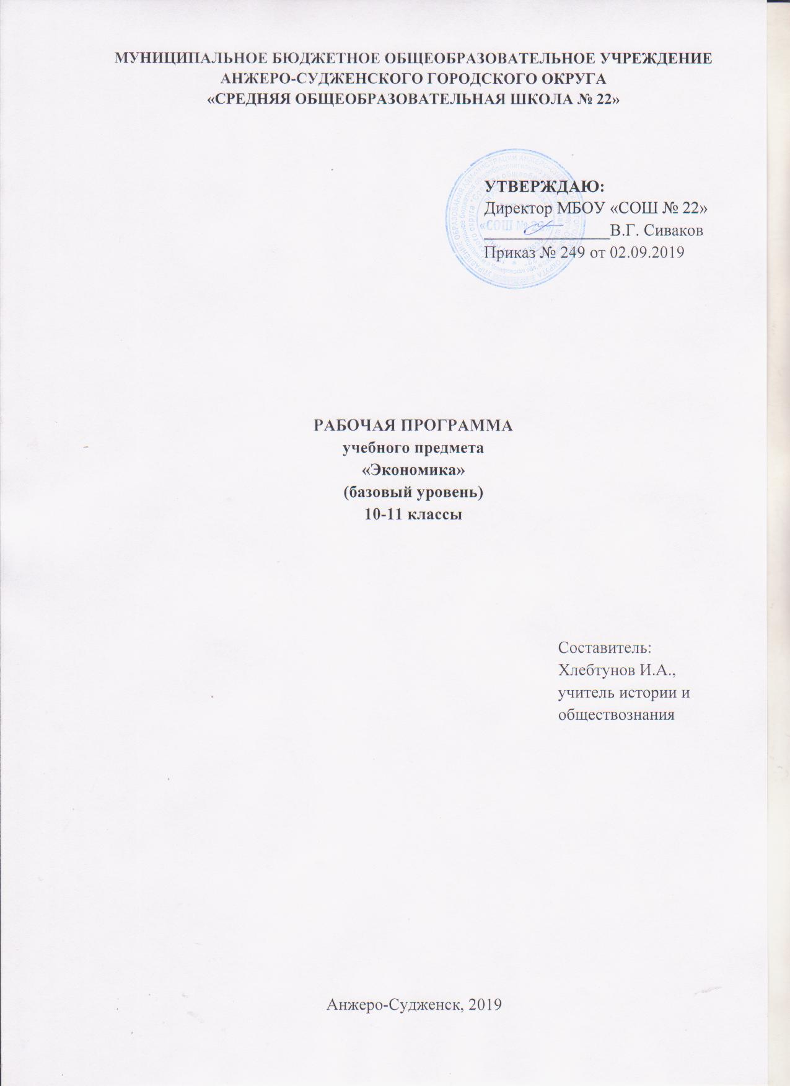

СОДЕРЖАНИЕ

1. Планируемые результаты освоения учебного предмета 3
2. Содержание учебного предмета 6
3. Тематическое планирование с указанием количества часов,
отводимых на освоение каждой темы 8

1. Планируемые результаты освоения учебного предмета
Личностные результаты:
1) российская гражданская идентичность, патриотизм, уважение к своему народу, чувства ответственности перед Родиной, гордости за свой край, свою Родину, прошлое и настоящее многонационального народа России, уважение государственных символов (герб, флаг, гимн);
2) гражданская позиция как активного и ответственного члена российского общества, осознающего свои конституционные права и обязанности, уважающего закон и правопорядок, обладающего чувством собственного достоинства, осознанно принимающего традиционные национальные и общечеловеческие гуманистические и демократические ценности;
3) готовность к служению Отечеству, его защите;
4) сформированность мировоззрения, соответствующего современному уровню развития науки и общественной практики, основанного на диалоге культур, а также различных форм общественного сознания, осознание своего места в поликультурном мире;
5) сформированность основ саморазвития и самовоспитания в соответствии с общечеловеческими ценностями и идеалами гражданского общества; готовность и способность к самостоятельной, творческой и ответственной деятельности;
6) толерантное сознание и поведение в поликультурном мире, готовность и способность вести диалог с другими людьми, достигать в нем взаимопонимания, находить общие цели и сотрудничать для их достижения, способность противостоять идеологии экстремизма, национализма, ксенофобии, дискриминации по социальным, религиозным, расовым, национальным признакам и другим негативным социальным явлениям;
7) навыки сотрудничества со сверстниками, детьми младшего возраста, взрослыми в образовательной, общественно полезной, учебно-исследовательской, проектной и других видах деятельности;
8) нравственное сознание и поведение на основе усвоения общечеловеческих ценностей;
9) готовность и способность к образованию, в том числе самообразованию, на протяжении всей жизни; сознательное отношение к непрерывному образованию как условию успешной профессиональной и общественной деятельности;
10) эстетическое отношение к миру, включая эстетику быта, научного и технического творчества, спорта, общественных отношений;
11) принятие и реализацию ценностей здорового и безопасного образа жизни, потребности в физическом самосовершенствовании, занятиях спортивно-оздоровительной деятельностью, неприятие вредных привычек: курения, употребления алкоголя, наркотиков;
12) бережное, ответственное и компетентное отношение к физическому и психологическому здоровью, как собственному, так и других людей, умение оказывать первую помощь;
13) осознанный выбор будущей профессии и возможностей реализации собственных жизненных планов; отношение к профессиональной деятельности как возможности участия в решении личных, общественных, государственных, общенациональных проблем;
14) сформированность экологического мышления, понимания влияния социально-экономических процессов на состояние природной и социальной среды; приобретение опыта эколого-направленной деятельности;
15) ответственное отношение к созданию семьи на основе осознанного принятия ценностей семейной жизни.
Метапредметные результаты:
1) умение самостоятельно определять цели деятельности и составлять планы деятельности; самостоятельно осуществлять, контролировать и корректировать деятельность; использовать все возможные ресурсы для достижения поставленных целей и реализации планов деятельности; выбирать успешные стратегии в различных ситуациях;
2) умение продуктивно общаться и взаимодействовать в процессе совместной деятельности, учитывать позиции других участников деятельности, эффективно разрешать конфликты;
3) владение навыками познавательной, учебно-исследовательской и проектной деятельности, навыками разрешения проблем; способность и готовность к самостоятельному поиску методов решения практических задач, применению различных методов познания;
4) готовность и способность к самостоятельной информационно-познавательной деятельности, владение навыками получения необходимой информации из словарей разных типов, умение ориентироваться в различных источниках информации, критически оценивать и интерпретировать информацию, получаемую из различных источников;
5) умение использовать средства информационных и коммуникационных технологий (далее - ИКТ) в решении когнитивных, коммуникативных и организационных задач с соблюдением требований эргономики, техники безопасности, гигиены, ресурсосбережения, правовых и этических норм, норм информационной безопасности;
6) умение определять назначение и функции различных социальных институтов;
7) умение самостоятельно оценивать и принимать решения, определяющие стратегию поведения, с учетом гражданских и нравственных ценностей;
8) владение языковыми средствами - умение ясно, логично и точно излагать свою точку зрения, использовать адекватные языковые средства;
9) владение навыками познавательной рефлексии как осознания совершаемых действий и мыслительных процессов, их результатов и оснований, границ своего знания и незнания, новых познавательных задач и средств их достижения.
Предметные результаты:
1) сформированность системы знаний об экономической сфере в жизни общества; как пространстве, в котором осуществляется экономическая деятельность индивидов, семей, отдельных предприятий и государства;
2) понимание сущности экономических институтов, их роли в социально-экономическом развитии общества; понимание значения этических норм и нравственных ценностей в экономической деятельности отдельных людей и общества; сформированность уважительного отношения к чужой собственности;
3) сформированность экономического мышления: умения принимать рациональные решения в условиях относительной ограниченности доступных ресурсов, оценивать и принимать ответственность за их возможные последствия для себя, своего окружения и общества в целом;
4) владение навыками поиска актуальной экономической информации в различных источниках, включая Интернет; умение различать факты, аргументы и оценочные суждения; анализировать, преобразовывать и использовать экономическую информацию для решения практических задач в учебной деятельности и реальной жизни;
5) сформированность навыков проектной деятельности: умение разрабатывать и реализовывать проекты экономической и междисциплинарной направленности на основе базовых экономических знаний и ценностных ориентиров;
6) умение применять полученные знания и сформированные навыки для эффективного исполнения основных социально-экономических ролей (потребителя, производителя, покупателя, продавца, заемщика, акционера, наемного работника, работодателя, налогоплательщика);
7) способность к личностному самоопределению и самореализации в экономической деятельности, в том числе в области предпринимательства; знание особенностей современного рынка труда, владение этикой трудовых отношений;
8) понимание места и роли России в современной мировой экономике; умение ориентироваться в текущих экономических событиях в России и в мире.

2. Содержание учебного предмета

Раздел 1. Введение в курс экономики
Экономическая сфера в жизни общества как пространство для осуществления экономической деятельности индивидов, семей, отдельных предприятий и государства. Различие фактов, аргументов, оценочных суждений.
Раздел 2. Основные концепции экономики
Экономика как наука и сфера деятельности человека. Экономические институты, их роль в социально- экономическом развитии общества. Свободные и экономические блага. Ограниченность ресурсов. Альтернативная стоимость. Кривая производственных возможностей. Факторы производства. Главные вопросы экономики. Типы экономических систем. Этические нормы и нравственные ценности, их значение в экономической деятельности отдельных людей и общества.
Собственность. Уважительное отношение к чужой собственности.

Раздел 3. Микроэкономика
Рациональный потребитель. Защита прав потребителя. Семейный бюджет. Источники семейных доходов. Реальные и номинальные доходы семьи. Основные виды расходов семьи. Потребительский кредит. Ипотечный кредит. Страхование. Рациональность экономических решений в условиях относительной ограниченности доступных ресурсов, оценка и ответственность за возможные последствия (для себя, окружения, общества в целом) принятых решений. Рыночный спрос. Рыночное предложение. Рыночное равновесие. Последствия введения фиксированных цен. Равновесная цена. Эластичность спроса. Эластичность предложения. Экономические институты, их роль в социально- экономическом развитии общества.
Фирма и ее цели. Экономические цели фирмы. Организационно-правовые формы предприятий. Акции, облигации и другие ценные бумаги. Фондовый рынок. Франчайзинг. Предпринимательство. Источники финансирования бизнеса. Факторы производства. Издержки, выручка, прибыль. Производство, производительность труда. Факторы, влияющие на производительность труда. Основные принципы менеджмента. Основные элементы маркетинга. Бизнес-план. Самоопределение и самореализация в экономической деятельности, в том числе в области предпринимательства. Реклама. Конкуренция. Рынки с интенсивной конкуренцией. Рынки с ослабленной конкуренцией.
Рынок капитала. Рынок земли. Современный рынок труда. Этика трудовых отношений. Заработная плата и стимулирование труда. Прожиточный минимум. Занятость. Безработица. Виды безработицы. Государственная политика в области занятости. Профсоюзы.
Практикум по решению практических задач в учебной деятельности и реальной жизни.
Практикум (деловая игра) по теме раздела (с целью владение навыками поиска актуальной экономической информации в различных источниках, включая Интернет).
Практикум (деловая игра) «Поменяемся ролями» (с целью формирования навыков эффективного исполнения основных социально-экономических ролей (потребителя, производителя, покупателя, продавца, заемщика, акционера, наемного работника, работодателя, налогоплательщика)).

Раздел 4. Макроэкономика
Роль государства в экономике. Общественные блага. Необходимость регулирования степени социального неравенства. Государственный бюджет. Государственный долг. Налоги. Виды налогов. Фискальная политика государства. Основные макроэкономические проблемы. Валовой внутренний продукт. Макроэкономическое равновесие. Экономический рост. Экстенсивный и интенсивный рост. Факторы экономического роста. Экономические циклы.
Деньги. Функции денег. Банки. Банковская система. Финансовые институты. Вклады. Денежные агрегаты. Монетарная политика Банка России. Инфляция.
Социальные последствия инфляции.

Раздел 5. Международная экономика
Международная торговля. Внешнеторговая политика. Международное разделение руда. Валютный рынок. Обменные курсы валют. Международные расчеты. Государственная политика в области международной торговли. Международные экономические организации. Глобальные экономические проблемы. Место и роль России в современной мировой экономике. Текущие экономические события в России и в мире. Особенности современной экономики России.
Создание мини-проекта экономической и междисциплинарной направленности.

3. Тематическое планирование с указанием количества часов, отводимых на освоение каждой темы

№  п\п | Наименование разделов, тем | Количество часов
 |  | 10 класс | 11 класс
1 | Роль экономической сферы в жизни общества. | 1
 | Экономическая сфера в жизни общества как пространство для осуществления экономической деятельности индивидов, семей, отдельных предприятий и государства | 1
2 | Основные концепции экономики | 4
 | Экономика как наука и сфера деятельности человека | 1
 | Альтернативная стоимость. Кривая производственных возможностей | 1
 | Факторы производства. Главные вопросы экономики | 1
 | Типы экономических систем. Собственность | 1
3 | Микроэкономика | 12,5
 | Рациональный потребитель | 1
 | Семейный бюджет. Расходы семьи | 1
 | Рыночный спрос. Рыночное предложение. Рыночное равновесие | 1
 | Фирма и ее цели | 1
 | Организационно-правовые формы предприятий | 1
 | Ценные бумаги. Фондовый рынок | 1
 | Источники финансирования бизнеса | 1
 | Издержки фирмы | 1
 | Производство, производительность труда | 1
 | Основные принципы менеджмента | 1
 | Основные элементы маркетинга. Конкуренция | 1
 | Виды рынков. Рынок труда. Занятость. Безработица. | 1,5
4 | Макроэкономика |  | 10
 | Роль государства в экономике. Общественные блага |  | 1
 | Государственный бюджет. Государственный долг |  | 1
 | Налоги |  | 1
 | Фискальная политика государства |  | 1
 | Основные макроэкономические проблемы |  | 1
 | Основные экономические измерители |  | 1
 | Экономический рост. Экономические циклы |  | 1
 | Деньги. Банки. Банковская система |  | 1
 | Другие финансовые институты |  | 1
 | Монетарная политика банка России. Инфляция. Последствия инфляции |  | 1
5 | Международная экономика |  | 7
 | Международная торговля |  | 1
 | Международное разделение труда |  | 1
 | Валютный рынок |  | 1
 | Государственная политика в области международной торговли |  | 1
 | Международные экономические организации |  | 1
 | Глобальные экономические проблемы |  | 1
 | Особенности развития современной экономики России |  | 1
 | ИТОГО | 17,5 | 17

